苏州大学东吴学院 2023-2024-2 期末理论考试“学习通”操作指南

特别提醒：考试只能用手机进行试题作答

一、下载安装“学习通APP”
目前， “学习通 APP”支持 Android 和 IOS 两大移动操作系统。下载安装
“学习通 APP”前，请确定您的设备符合系统要求。可以通过以下三个途径下载
安装 “学习通 APP”：
1.扫描下面的二维码， 转到对应链接下载 APP 并安装（如用微信扫描二维
码请选择在浏览器打开） 。

2.浏览器访问链接： http://app.chaoxing.com/，下载并安装 APP。
3.应用市场搜索“学习通”，下载并安装。
注意： Android 系统用户通过 2、3 两种方式下载安装时 若提示“未知应用
来源”，请确认继续安装； IOS 系统用户安装时若提示“未受信任的企业级开发 者”，请进入设置-通用-描述文件， 选择信任 Beijing Shiji Chaoxing Information Technology Development Co., Ltd.。

二、登录“学习通 APP”
打开安装好的学习通 App， 进入登录页面，无需注册。选择点击最下方的
“其它登录方式”，进入登录界面，第一行学校填：苏州大学；第二行学号填：在学校的学号；第三行登录密码填：s654321s（初始密码，进入后请立即进行密码修改）;勾选 “我已阅读”，点击“登录”，登录后绑定本人手机号，然后点击头像，在账号管理界面修改密码并牢记，如忘记密码可通过绑定的手机号找回。
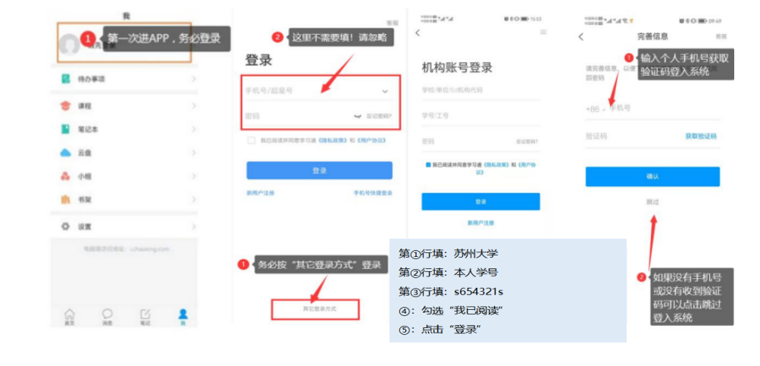
图 1 学习通登录方式

三.人脸识别采集
学校管理员发布了人脸采集通知，点开通知进行采集。
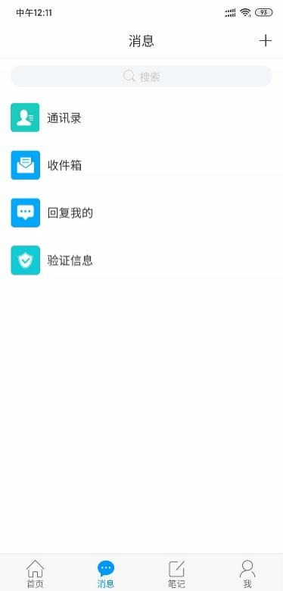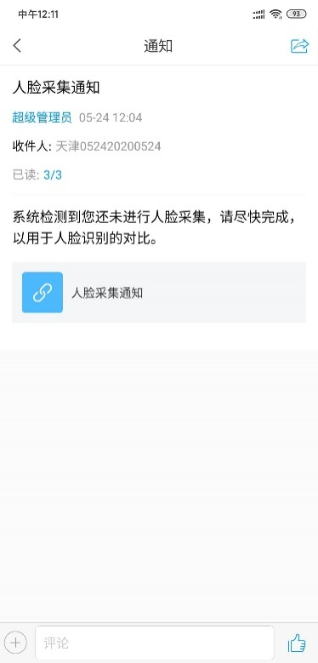

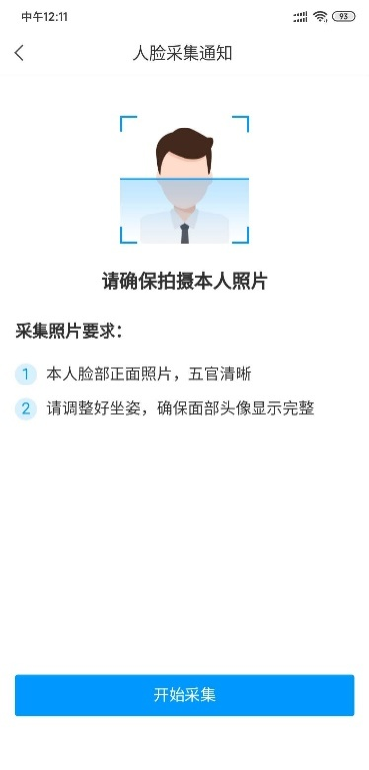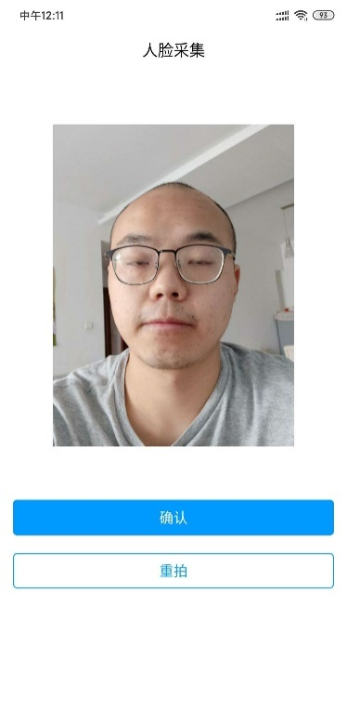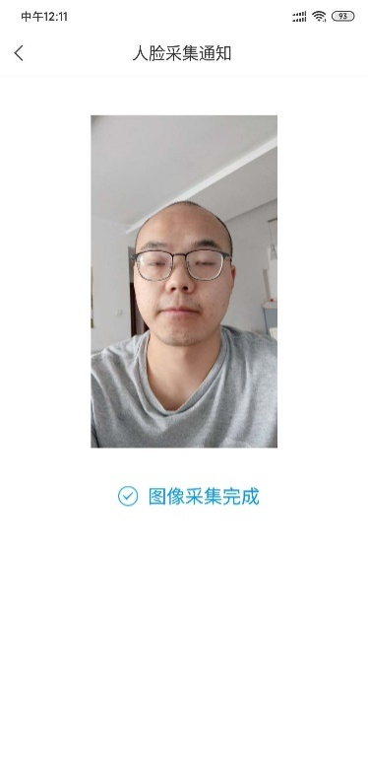

四、开始考试

方式一：考试码考试
学校发布了考试码，首页点击考试码考试，输入考试码，进行考试
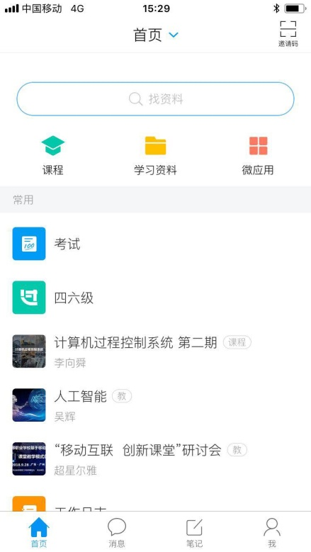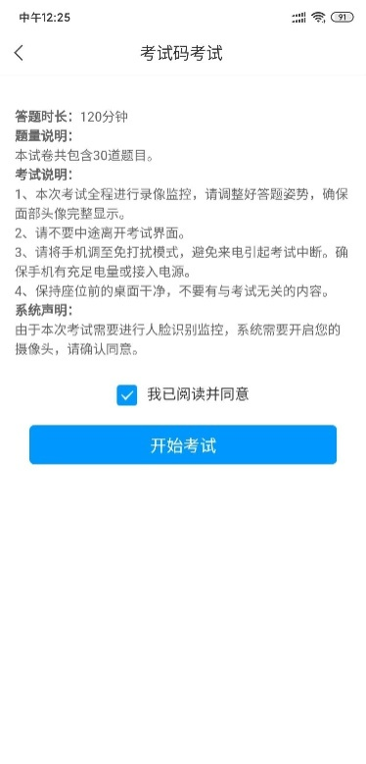
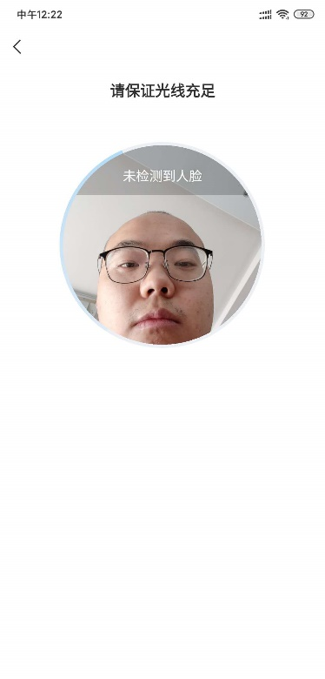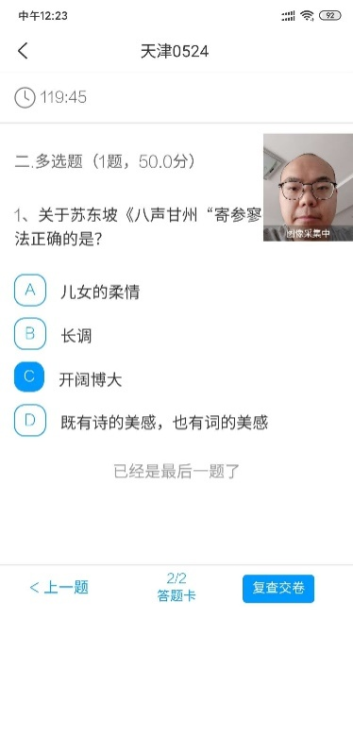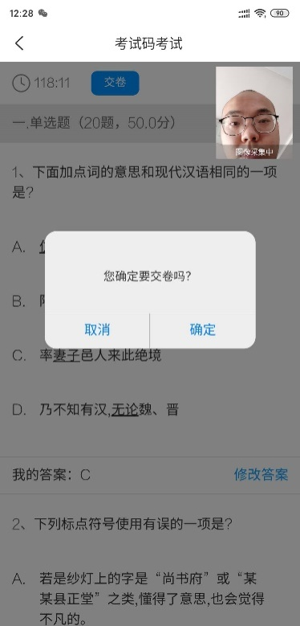

方式二：便捷考试
学校发起了考试通知，点击通知进入考试。
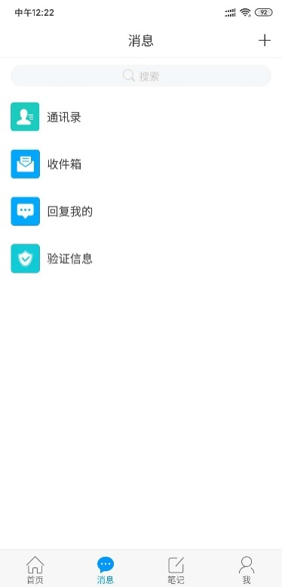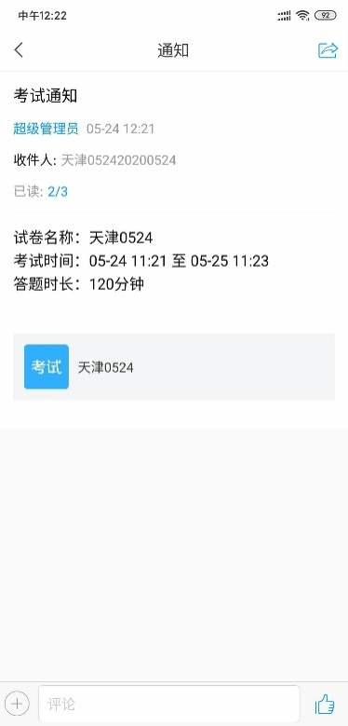
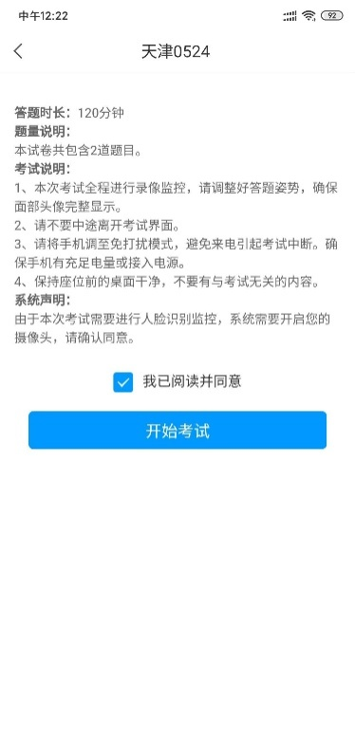
通过人脸识别，点击允许录制，开始答题，完成答题后检查无误后
可点击提交试卷。
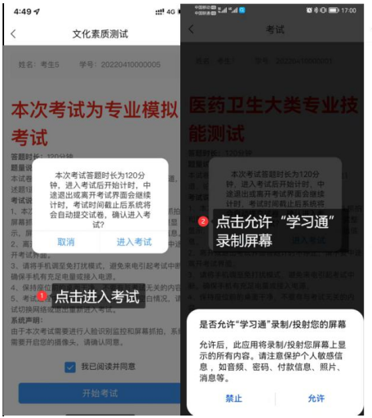
如果进入考试人脸识别未通过，系统会提示对比相似度失败，考生可点击
“重新开始”再次识别，如果多次识别仍未通过，可点击“申诉”，填
写申诉理由提交，等待监考老师审核。监考老师审核之后，会提示审核结果，
点击查看，如果允许跳过人脸识别，可点击考试重新进入。
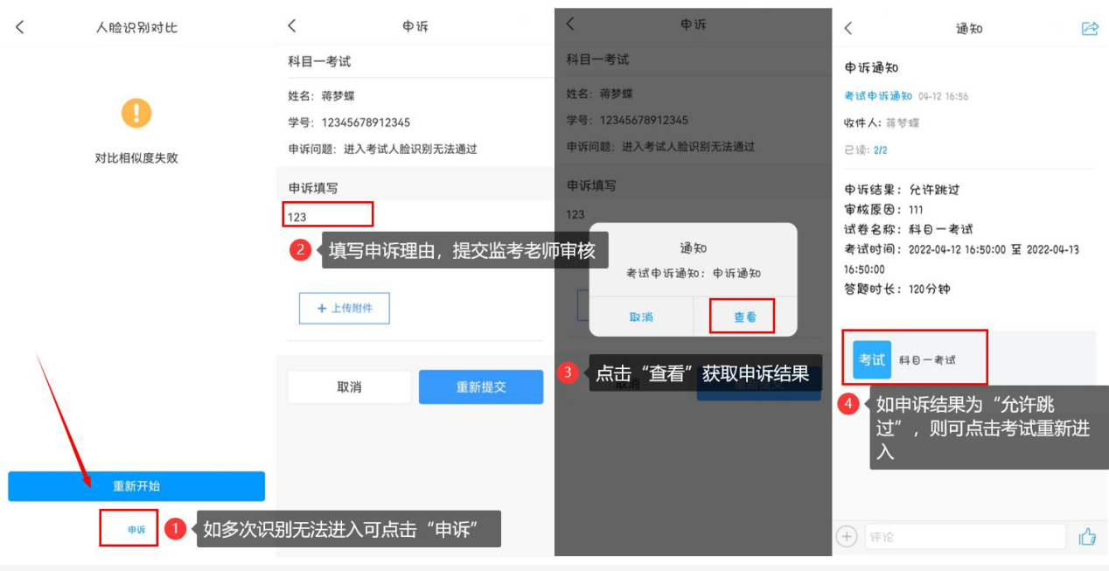

五、常见注意事项
- 更新学习通
由于学习通版本问题，有的同学在进入考试后，会出现如下图的画面卡住的情况，请同学们及时更新学习通最新版本后，参加考试。
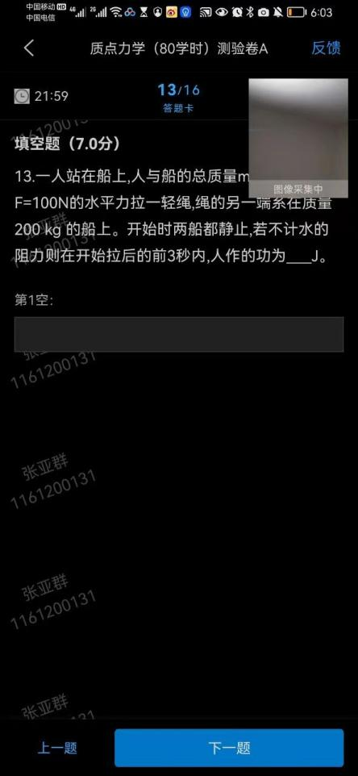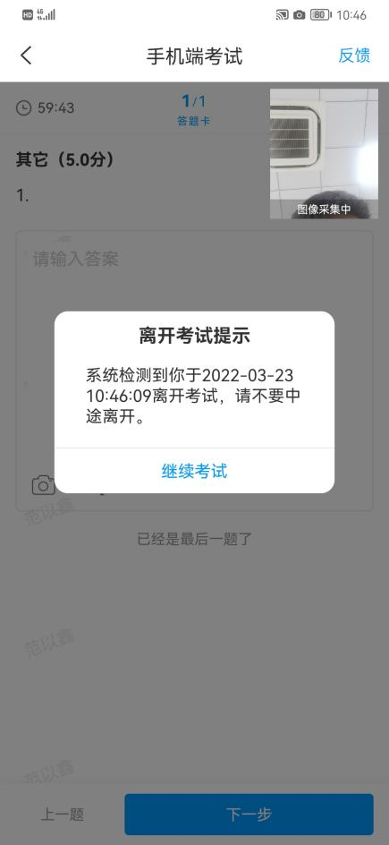
图1 图2
- 画面采集遮挡试题
如出现上图1所示，人脸采集画面遮挡考试题目，可长按画面，拖动画面至屏幕合适位置。

- 考试期间切屏（重要）
考试系统有手机切屏监控功能，同学们在进入考试后，不可通过切屏的形式切换手机界面，离开学习通，系统有切屏检测功能，后台监考老师根据切屏次数，可以强制收卷，导致成绩不合格。如图2所示。

- 小米（红米）手机注意事项
因小米（红米）系列手机的手机系统问题，可能会在考试时导致出现如图3所示步骤中，画面卡死现象。所以请使用小米（红米）系列手机的同学，按如下步骤进行操作并重启手机：
- 打开手机【设置】--检索【锁屏画报】--【开启画报】--关闭。
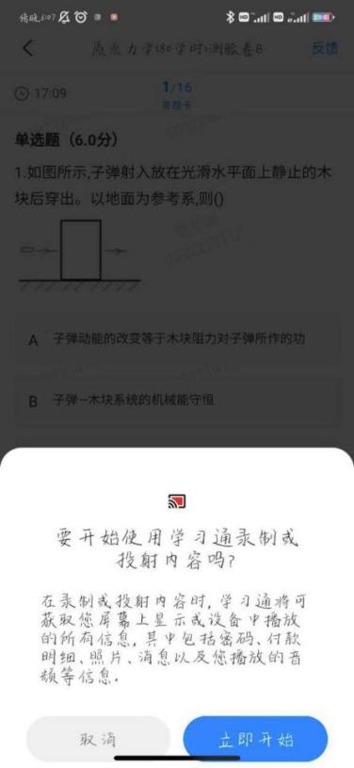
图3 图4
- 当考试开启人脸识别监控时，学生考试时应保持脸部完整置于图像采集框内，详见图4所示。
6、进入考试之前，应关闭除“学习通”以外的其他所有程序的通知功能，防止因考试期间收到无关通知，造成系统判断考试期间行为异常。

